泸县兆雅镇明德小学2012学年秋期期中测试
二年级数学试卷
（时间：100分钟 总分：100分）

题号 | 一 | 二 | 三 | 四 | 五 | 六 | 总分
总分 | 20 | 20 | 8 | 6 | 16 | 30 | 100
评分

一、填空。（4题、10题每题6分，其余每空1分，共30分）
1、根据三四十二这句口诀可写出两道乘法算式：（ ）和（ ）。
2、4+4+4+4改写成乘法算式是（ ）用口诀（ ）计算。
3、三角板上有（ ）个角，其中直角有（ ）个。
4、（ ）五二十 三（ ）得九 （ ）五得五 （ ）十二
4×（ ）=3×（ ） 5×（ ）=（ ）×（ ）
5、200厘米=（ ）米 23厘米－7厘米=（ ）厘米
8米+15米=（ ）米 1米－50厘米=（ ）厘米
6、在（ ）里填上合适的长度单位。（米、厘米）
一棵大树高约15（ ）； 铅笔的长大约是18（ ）；
数学书长约20（ ）； 爸爸的身高是170（ ）；
7、小亮计划写100个汉字，昨天写了28个汉字，今天写了42个汉字，两天大约写了（ ）个汉字。
8、如果 ＋ ＋ ＋ ＋ ＋ = 30，那么 =（ ） 。
9、在（ ）里写出所量物体的长度。
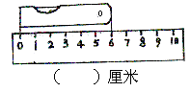
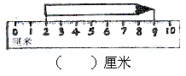

10、在○里填上“＜” “＞” 或“＝”。(每题1分，共6分)
6×2 6+6 5×3 20－6 1米 80厘米
3×6 12 4+4 4×4 1米20厘米 120厘米
二、我是小判官，对错我来判。（对的“√”，错的“×”，每题1分，共5分）
1、角的大小与边的长短有关系，边越长，角越大。（ ）
2、100厘米 ﹥ 1米。（ ）
3、3×5 = 5×3。（ ）
4、5个6相加是多少，列式是:5＋6 = 11。（ ）
5、一辆小轿车有4个轮子，3辆一共有12个轮子。（ ）
三、百里挑一，我会选。（每题1分，共5分）
1、4×6表示（ ）。
A、4个6相乘 B、4和6相加 C、4个6相加
2、 左图中一共有（ ）条线段。
A、3条 B、2条 C、1条
3、下列长度接近1米的是：（ ）
A、教室长 B、课桌宽 C、足球场宽
4、黑板面上的直角（ ）数学书封面上的直角。
A、大于 B、小于 C、等于
3、6＋6＋6－6 改写成乘法算式是（ ）。
A、4×6－6 B、2×6 C、3×6
四、仔细看，动手写，动脑算。
1、直接写出得数。（每题0.5分,最后4题各1分，共10分）
36－8= 3×5= 4×6= 24+60－7=
4×4= 87－27= 5×6= 2×6－6=
69－26= 5×4= 1×1= 6×3－5=
2×4= 26－17= 38＋7= 5×5＋13=
2、用竖式计算。
18＋67= 80－26= 57＋33=

25＋38＋37= 72－37－18= 8＋68－29=

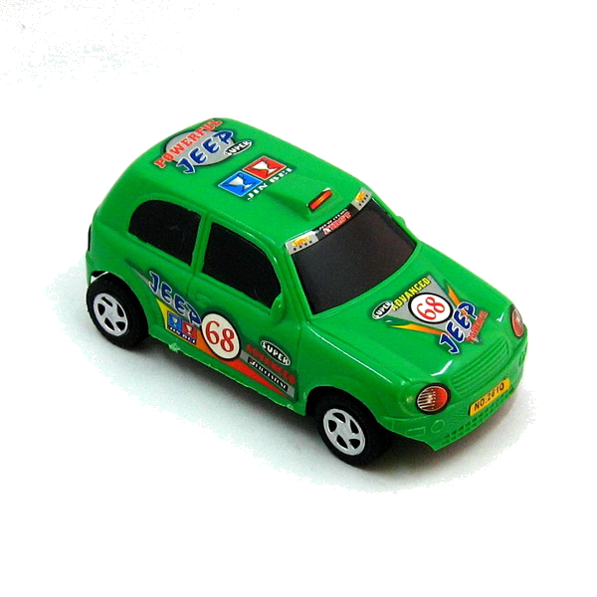
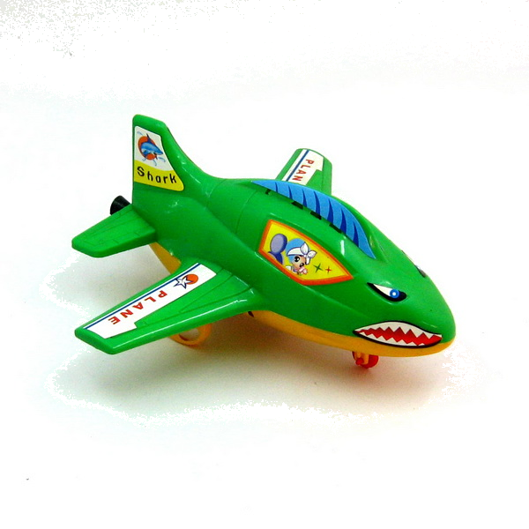
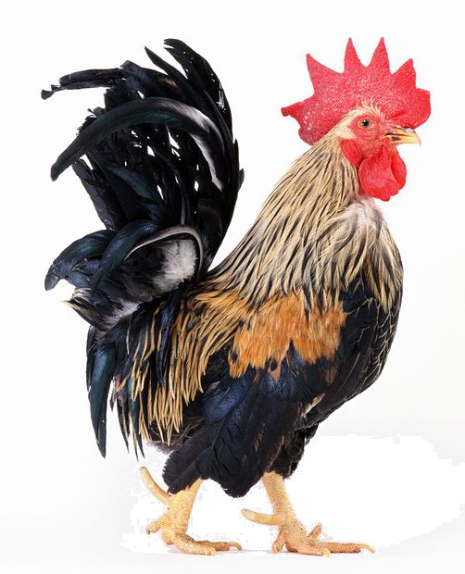
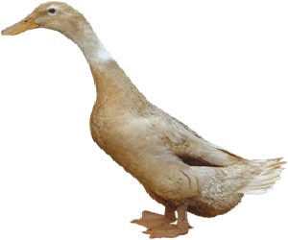
3、估算。
29元
42元
大约（ ）元。
33只
38只
大约（ ）只。

4、列式计算。（16分）
1、3个5相加的和是多少？

2、两个因数都是6，积是多少？

3、一个加数是4，另一个加数是5，和是多少？

4、比33多39的数是多少？

5、 6、

一共有多少个？

一共有多少个？

五、画一画、量一量、数一数。（2+2+3，共7分）
- 根据已知线画一个直角。 （2）

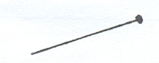

（3）画一条比5厘米短2厘米的线段。

六、解决问题（20分）
1、草地上原有34只羊，走了16只，又来了25只，现在有多少只？

2、妈妈买回20个苹果，每天吃3个，吃了6天。
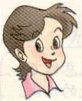
妈妈买回的苹果少了多少个？

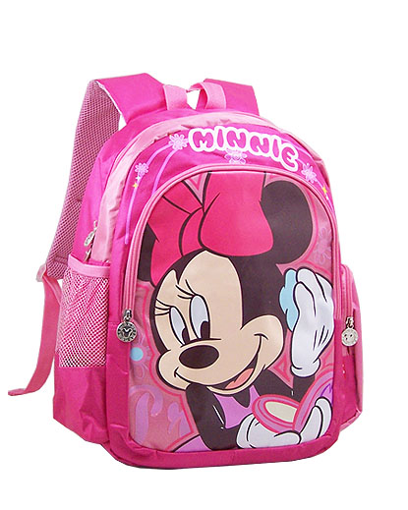
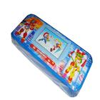
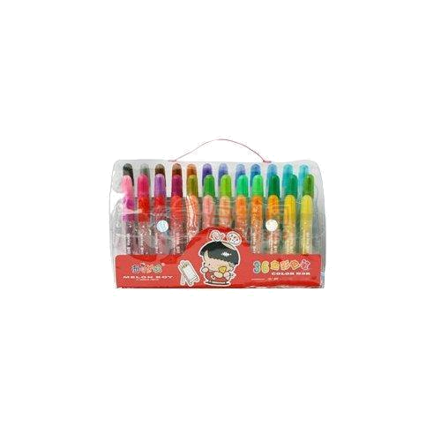
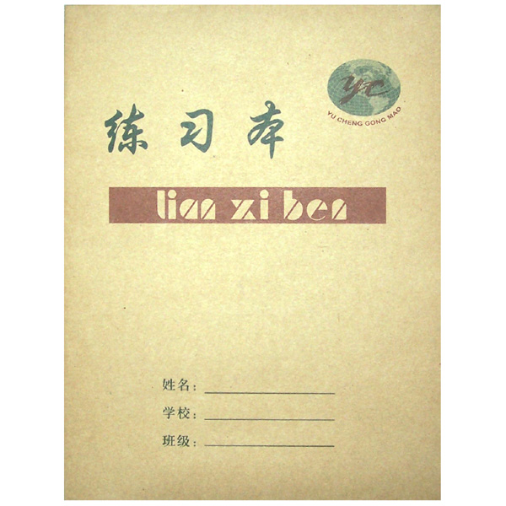
3、
书包24元
文具盒 ？元
彩笔6元
练习本2元

- 书包比文具盒贵18元，文具盒多少元？

- 小芳买了4盒彩笔，一共花了多少钱？

③你还能提出什么问题，并列式计算。
问题是：

算式是：

4、上体育课时，站在小红前面的有8人，站在小红后面的有16人，小红站的这队一共有多少人？

